**Лекція 5**

# 5 Програмований адаптер послідовного інтерфейсу

# 5.1 Послідовні інтерфейси

Послідовний інтерфейс для передачі даних використовує одну сигнальну лінію, по якій інформаційні біти передаються один за одним послідовно. Звідси – назва інтерфейсу і порту. Англійські терміни - *Serial Interface* і *Serial Port* (іноді їх неправильно перекладають як "серійні"). Послідовна передача дозволяє скоротити кількість сигнальних ліній і збільшити дальність зв’язку. В ряді послідовних інтерфейсів використовується гальванічна розв’язка зовнішніх (звичайно вхідних) сигналів від схемної землі пристрою, що дозволяє єднання пристроїв, що знаходяться під різними потенціалами.

Обмiн iнформацiею з пристроями в/в зветься програмно керуємим обмiном. Прогпамно керуємий обмiн здiйснюеться за доп. команд в/в одним iз 3 способiв:

- синхронним

- асинхронним

- з перервою програми.

Синхронний обмiн здiйснюється тодi, коли по часу спiвпадають готовнiсть зовнiшнього пристрою i МП до обмiну iнформацiею. Забезпечення спiвпaдiння по часу готовностi зовнiшнього пристрою i ЕОМ є основною складнiстю синхронного обмiну. Синхронний обмiн використовуеться рiдко i тiльки для процесiв строго фiксованих по часу i повнiстю визначених. Перевагою цього обмiну е простота апаратноi i програмноi реалiзацii.

Асинхронний обмiн здiйснюеться пiд керуванням програми в разi,коли ЗП знаходиться в станi готовностi. ЕОМ перевiряе стан ЗП програмно i визначає стан його готовностi.

Обмiн з перервою програми здiйснюеться тодi, коли ЗП видае сигнал готовностi (запит перерви) по якому МП здiйснюе перехiд до пiдпрограми обслуговування запиту перерви. По закiнченнi пiдпрограми МП повертаеться до продовження роботи основноi програми.

**БЛОК-СХЕМА КР580ВВ51**

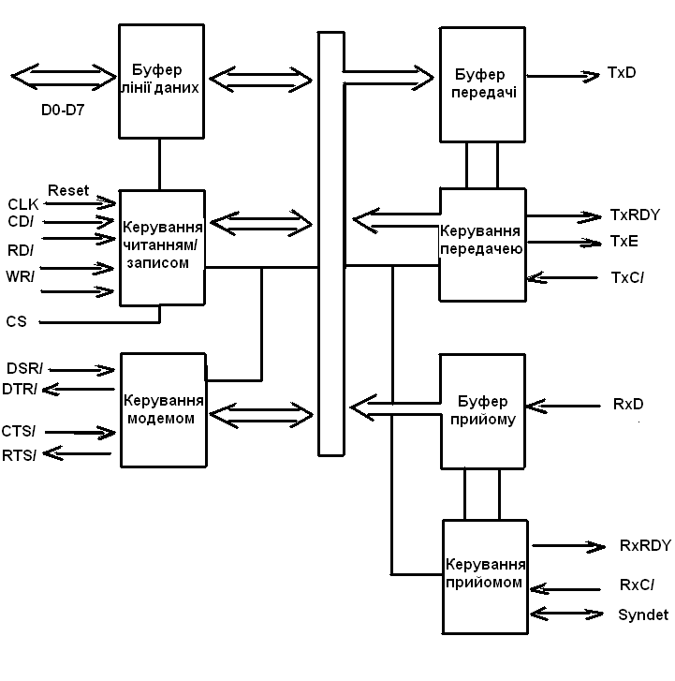

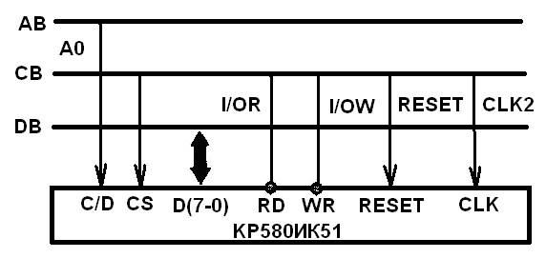

Рисунок 5.1- Підключення УСАПП до шин мікропроцесора

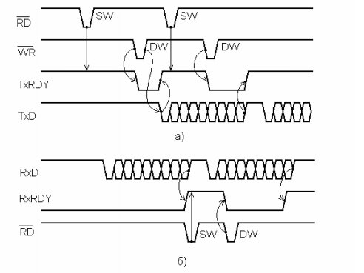

Рисунок 5.2-Тимчасові діаграми сигналів керування

а)передачі б)прийому а асинхроному режимі

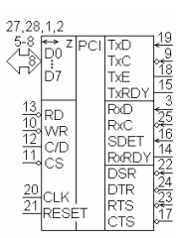

Рисунок 5.3- Мікросхема І8251

DSR - (Data Set Ready) - готовнiсть модема. Вхiдний сигнал DSR є cигналом загального призначення. Його стан може бути перевiрений за допомогою ЦП i регiстра стану. Вхiд звичайно використовується для перевiрки стану готовностi модему.

DTR - (Data Terminal Ready) - основна функцiя включити або виключити лiнiю. Програмно вiн може бути встановлений в стан лог. 0 за доп ком. керування. Вхiдний сигнал DTR використовуеться для керування i перевiрки готовностi термiналу, а також вибору швидкостi.

RTS - (Request To Send) - основна функцiя: перключити модем на прийом або передачу. Програмно вiн може бути встановлений в стан лог. 0 за доп. вiдповiдного розряду в командi керування.

CTS - (Clear To Send) - характеризуе стан комутатора. Стан лог. 0 на цоьму входi дозволяе УСАПП передачу даних якщо розряд TXEN у команді керування знаходиться в 1.

TxRDY - готовнiсть передавача. Цей вихiд повiдомляе ЦП про готовнiсть передавача прийняти символ даних i може бути використаний для формування запиту в контролер переривань. ЦП може контролювати TxRDY за доп. читання регiстру стану. TxRDY автоматично встановлюється в лог. 0 при загрузцi символа iз ЦП. Сигнал TxRDY встановлюється в стан логiчноi 1 тiльки у тому випадку якщо CTS встановлено в 0. Цим сигнал TxRDY вiдрiзняетьcя вiд сигналу TxE.

TxE - вiдсутнiсть даних у передавача. Коли УСАПП не мае даних для передачi, на виходi TxE встановлюеться стан лог. 1. TxE автоматично встановлюється в стан лог. 0 при отриманнi символа iз ЦП. TxE може бути використаний для вказiвки закiнчення режиму передачi.

TxC - iмпульс тактування передавача. Керуе швидкiстю передачi cимвола. В режимi синхронноi передачi частота TxC дорiвнюе дiйснiй частотi передачi. У режимi асинхронноi передачi частота TxC кратна дiйснiй частотi.

RxRDY - готовнiсть приймача. Цей вихiд показуе що УСАПП має символ готовий до передачi в ЦП. RxRDY може бути використаний в структурi органiзацii перерви або при органiзацii опиту. RxRDY автоматично вствновлюеться в 0 пiсля передачi символа в ЦП.

RXC - iмпульс тактування приймача, керуе швидкiстю прийому символа.

SYNC - знаходження синхроiмпульса. Використовується тiльки в синхронному режимi.

D0-D7 - лiнii даних.

RESET - гашення.

CLK - тактовий iмпульс.

СD/ - лог. 0 - на шинi даних данi; лог. 1 - команда.

RD/ - читання або вивiд.

WR/ - запис або введення.

CS/ - вибiр корпусу.

TXD - вихiд даних передавача.

RXD - вхiд даних приймача.

# 5.2 Програмування послідовного адаптера

Функціональне призначення УСАПП визначається способами програмного забезпечення. Для цього ЦП передає в УСАПП ряд керуючих слів після установки його в початковий стан.

Керуючi слова роздiляються на двi групи:

- команда режима;

- команда керування;

Команда режиму слiдуе вiдразу за установкою в початковий стан, тобто появою команди RESET. Ком. керування повиннi йти за командою режиму або символами SYNC.

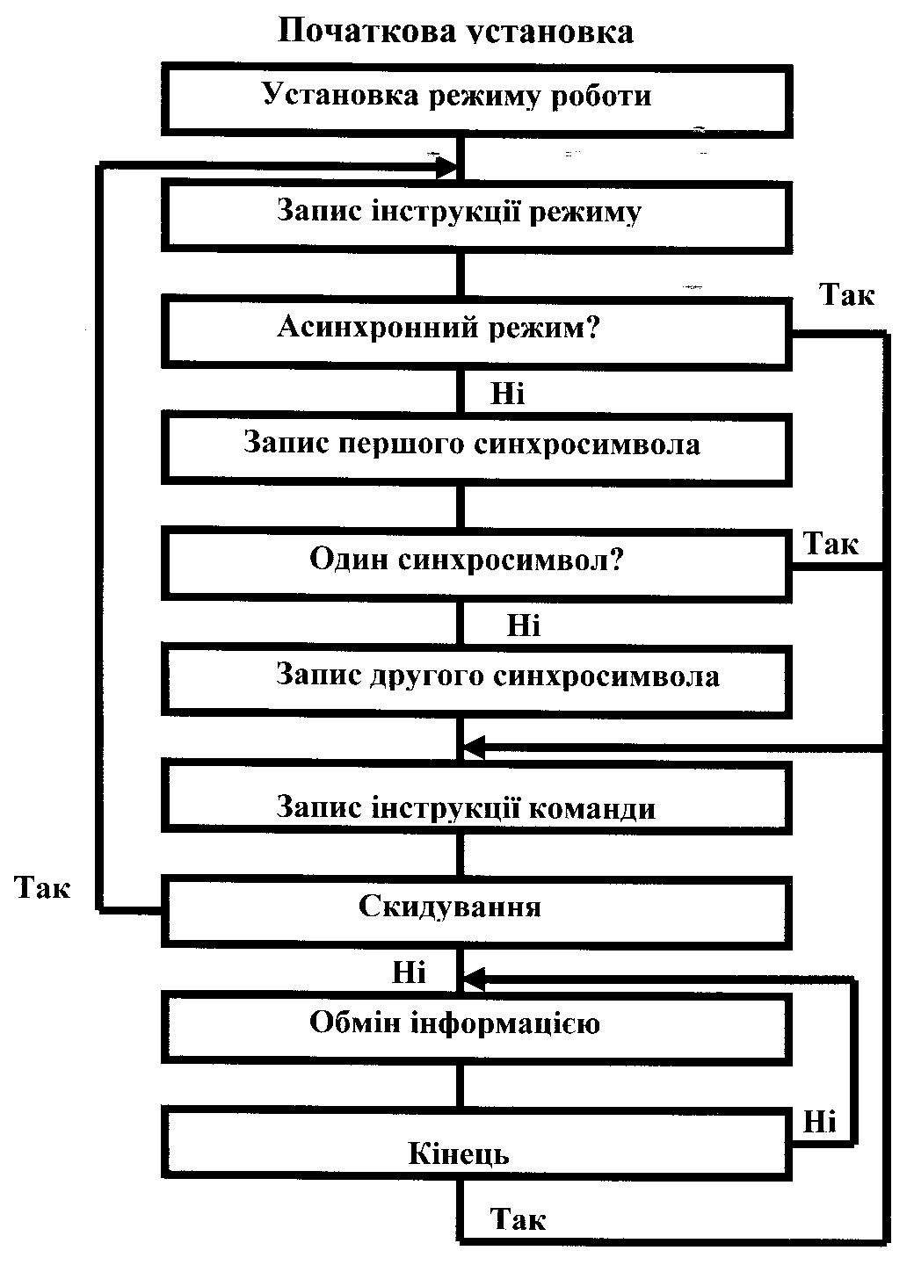

Рисунок 5.4- Послідовність програмування УСАПП

|  |  |  |  |  |  |  |  |
| --- | --- | --- | --- | --- | --- | --- | --- |
| Регистр зсуву | | | | | | | |
|  |  |  |  |  |  |  |  |

7

0

|  |  |  |  |  |  |  |  |
| --- | --- | --- | --- | --- | --- | --- | --- |
| Регістр приймача | | | | | | | |
|  |  |  |  |  |  |  |  |

7

0

|  |  |  |  |  |  |  |  |
| --- | --- | --- | --- | --- | --- | --- | --- |
| Регистр зсуву | | | | | | | |
|  |  |  |  |  |  |  |  |

7

0

|  |  |  |  |  |  |  |  |
| --- | --- | --- | --- | --- | --- | --- | --- |
| Регістр передавача | | | | | | | |
|  |  |  |  |  |  |  |  |

7

0

|  |  |  |  |  |  |  |  |
| --- | --- | --- | --- | --- | --- | --- | --- |
| Регістр SYN1 | | | | | | | |
|  |  |  |  |  |  |  |  |

7

0

|  |  |  |  |  |  |  |  |
| --- | --- | --- | --- | --- | --- | --- | --- |
| Регістр SYN2 | | | | | | | |
|  |  |  |  |  |  |  |  |

7

0

|  |  |  |  |  |  |  |  |
| --- | --- | --- | --- | --- | --- | --- | --- |
| Регістр режиму | | | | | | | |
|  |  |  |  |  |  |  |  |

7

0

|  |  |  |  |  |  |  |  |
| --- | --- | --- | --- | --- | --- | --- | --- |
| Регістр наказу | | | | | | | |
|  |  |  |  |  |  |  |  |

7

0

|  |
| --- |
| Регістр приймача |

7

0

RxD

Керування

TxD

Керування

ШД ША ШУ Модем

Рисунок 5.5-Програмна модель адаптеру І8051

Таблиця 5.1. Операції, обумовлені сигналами керування від МП

|  |  |  |  |  |
| --- | --- | --- | --- | --- |
| Операція | Сигнали керування | | | |
| C/D | RD | WR | CS |
| Читання даних з УСАПП на D(7-0) | 0 | 0 | 1 | 0 |
| Запис даних з D>(7-0) в УСАПП | 0 | 1 | 0 | 0 |
| Читання слова стану з УСАПП на D(7~0) | 1 | 0 | 1 | 0 |
| Запис керуючого слова D(7-0)в УСАПП | 1 | 1 | 0 | 0 |
| Відключення УСАПП від D(7-0) | X | 1 | 1 | 0 |
| Те ж | X | X | X | 1 |
| Примітка X — будь-який стан сигналу. | | | | |

Команди керування можуть бути записанi в будь-який час роботи.

Для повернення до команди встановлення нового режиму використовують регiстр команди керування. Якщо IR у командi керування встановити в 1, то вiдбуде-ться повернення до команди режиму.

Команда режиму - ця команда визначае основнi робочi характеристики адаптера.

Команда керування - виконуе слiдуючi функцii:

а) встановлення операцii вводу або виводу;

б) скид триггерiв флагiв помилок;

в) керукання модемом.

Читання стану

Ця операцiя дозволяе ЦП в довiльний час роботи читати стан адаптера з метою виявлення помилок , а також сканiрувати запити зовнiшнiх пристроiв. Читання стану виконуеться якщо сигнал CD встановлений в стан логiчноi 1.

Передача/прийом даних.

Пiсля того як слово режиму запрограмує потрiбний режим адаптера і при необхiдностi будуть завантаженi один або два синхроiмпульси – адаптер готовий до обмiну даними. Завантаження вiдповiдного керуючого слова визначає передачу або прийом iнформацii адаптером. Рiвень лог. 1 на TxRDY cигналiзує ЦП про те,що адаптер готовий до прийому сигналу. Пiсля запису символу в адаптер рiвень TxRDY встановлюеться в лог. 0. Адаптер може також приймати послiдовнi данi вiд модему або пристрою в/в i по завершенню прийому адаптер встановлює на RxRDY рiвень лог. 1, що служить сигналом для ЦП про готовнiсть адаптера передати йому цей символ. Адаптер не може почати передачу до тих пiр поки розряд TXEN у команді керування не встановлений в лог. 1 i не отримав сигнал гашення даних.

Асинхронний режим (передача).

При передачi даних адаптер до перетвореного послiдовного коду слова даних додае спочатку стартовий бiт, а вкiнцi стоповий. Крiм того якщо контроль парностi передбачений у ком. режиму, перед стоп-бiтом встановлюеться бiт перевiрки на парнiсть, або непарнiсть. Передача даних здiйснюеться через вихiд TXD. Послiдовнi данi видаються передавачем на вихiд по спаду TXC/ з частотою 1.16 або 1. 64 вiд частоти TXC/. Вихiд TXD пiсля передачi слова даних i при вiдсутностi слiдуючого символа переходить в стан лог. 1, поки новi данi не надiйдуть вiв ЦП. У команді керування передбачена можливiсть переводу виходу TXD,при вiдсутностi даних, у стан лог. 0.

D7 D6 D5 D4 D3 D2 D1 D0

B1

B2

L1

L2

EP

S1

S2

PEN

**1**

**0**

**1**

**0**

**0**

**0**

**1**

**1**

**1:64**

**1:16**

**1:1**

**Синхрон. режим**

**Довжина символу**

0

0

0

5 біт

1

6 біт

7 біт

1

0

8 біт

1

1

**Дозвіл контролю**

**1 = дозвіл**

**0 = заборона**

**Вид контролю**

**1 = парність**

**0 = непарність**

**Число стопових біт**

**1**

**0**

**1**

**0**

**0**

**0**

**1**

**1**

**2**

**біти**

**1,5**

**біт**

**1 біт**

**Не визначено**

Рисунок 5.6-Формат команди асинхроного режиму

D7 D6 D5 D4 D3 D2 D1 D0

8

біт

7

біт

6

біт

5

біт

1

1

1

0

0

1

0

0

SCS

ESD

EP

PEN

L2

L1

O

O

**Довжина символу**

**Дозвіл контролю**

**0 = дозволено**

**1 = заборонено**

**Вид контролю**

**1 = парність**

**0 = непарність**

**Режим зовнішньої**

**синхронізації**

**1 = являється входом**

**0 = являється виходом**

**Кількість символів**

**синхронізації.**

**1 = один SYNC** **символ**

**2 = два SYNC символ**

Рисунок 5.7-Формат команди синхроного режиму

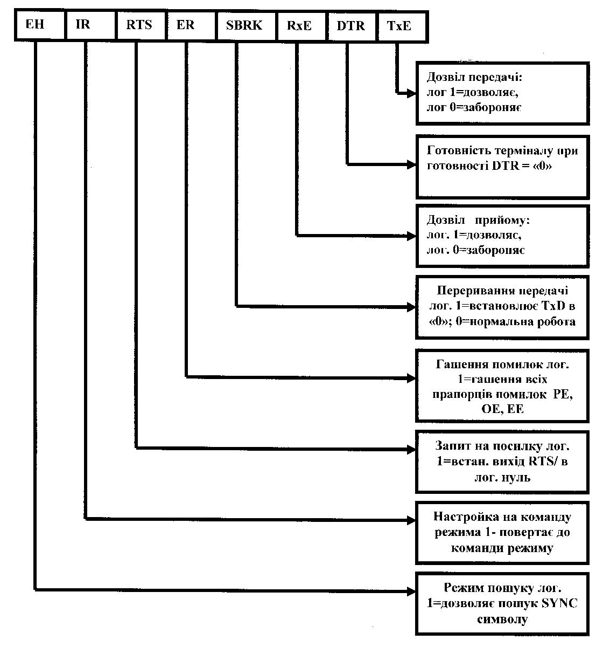

Рисунок 5.8-Формат команди керування

**DSR**

**SYNDET**

**FE**

**OE**

**PE**

**TxE**

**RxRDY**

**TxRDY**

**Помилка по парності. При виявленні помилки прапорець РЕ встановлюється в 0.**

**Гашення його проводиться розрядом ER команди управління РЕ не забороняє роботу К580ИК51**.

**Помилка по переповненню. Прапорець DE встановлюється в «1», коли ЦП зчитує наступний символ, не отримавши попереднього. Гашення його проводиться розрядом ER команди управління. DE не забороняє роботу К580ИК51, але, попередній символ губиться**.

**Помилка формату (асинхронний режим). Прапорець FE встановлюється в «1», коли в кінці символа не зчитується СТОП – БИТ. Гасится разрядом ER команди керування і не впливає на роботу К580ИК51**.

**Відповідає зовнішнім виводам**

Рисунок 5.9-Формат слова стану

Асинхронний режим (прийом).

Рiвень на входi RXD знаходиться в лог. 1. Спад по сигналу на цоьму входi свiдчить про появу старт-бiта.

Достовiрнiсть цього бiта контролюеться повторним тробуванням.Повторне знвходження рiвня лог. 0 свiдчить про достовiрнiсть стартового бiта. При цьому по спаду RXD/ запускаеться лiчильник, що вiдлiковує задану програмно довжину слова даних, бiт парностi i стоп-бiти. Данi приймаються в послiдовному кодi по фронту RXC/. При знаходженнi помилки по парностi встановлюеться флаг помилки по парностi. Пiсля прийняття стоп-бiта адаптер здiйснюе передачу прийнятого символа у паралельному кодi у буфер даних для передачi у ЦП. При цьому сигнал RxRDY встановлюється в лог. 1 i поточна iнформацiя записується у буфер,стираючи попередню. Всi флаги помилок скидаються за допомогою команди керування.

Вихiд передавача

(TXD) ─────┐старт- ┌──── ─────┬──────────┬──── ─────┐

маркер │ бiт │ данi... │ контроль │стоп-бiти │

└───────┴───── ────┴──────────┘ └─────

Вхiд приймача

(RXD) ──────┐старт- ┌──── ────┬──────────┬──── ─────┐

маркер │ бiт │ данi... │ контроль │стоп-бiти │

└────────┴──── ────┴──────────┘ └──────

Вихiд послiдовних даних (TXD)

┌────────────┬───── ────┬───────────┬────── ──────┐

│cтарт -бiт │данi... │ контроль │ стоп-бiти │

└────────────┴───── ────┴───────────┴────── ──────┘

Вхiд послiдовних даних (RXD)

┌───────────┬───── ─────┬───────────┬────── ─────┐

│старт-бiт │ данi... │ контроль │ стоп-бiти │

└───────────┴───── ─────┴───────────┴────── ─────┘

Адресацiя портiв КР580ВВ51

БIC КР580ВВ51 збуджуеться при рiвнi лог. 0 на контактi вибору корпусу,який з'являеться коли адреса порту в/в на адресних лiнiях знаходяться в дiапазонi EC..EF. Для адресацii використовуються розряди з 2-го по 7-й.

Молодший розряд адреси А0 керує входом CD.

┌─────────────────────┬────────────┬────────────┬──────────────────┐

│ адреса пристрою в/в │ команда │ функцiя │ направлення │

├─────────────────────┼────────────┼────────────┼──────────────────┤

│ ED або EF │ вивiд │ команда │ ЦП -> УСАПП │

├─────────────────────┼────────────┼────────────┼──────────────────┤

│ EC або EE │ вивiд │ данi │ ЦП -> УСАПП │

├─────────────────────┼────────────┼────────────┼──────────────────┤

│ ED або EF │ ввод │ стан │ УСАПП -> ЦП │

├─────────────────────┼────────────┼────────────┼──────────────────┤

│ EС або EE │ ввод │ данi │ УСАПП -> ЦП │

└─────────────────────┴────────────┴────────────┴──────────────────┘

Органiзацiя переривання за доп. КР580ВВ51.

Для органiзацii перерви можна використати вихiд готовностi приймача RxRDY. Крiм цього можна використати вихiд готовностi передавача TxRDY, a також вихiд TXE.

TxRDY - лог. 1 коли адаптер готовий до прийому символiв вiд ЦП.

RxRDY - лог. 1 коли адаптер мае символ готовий до передачi в ЦП.

TXE - лог. 1 коли в буферi вiлсутнi данi.

Виходи TxRDY, TXE керуються бiтом дозволу прийому у ком. керування.

Комутацiя каналiв прийому/передачi.

Програмований послiдовний iнтерфейс забезпечуе передачу i прийом iнформацii рiвнями ТТЛ, або тактовими сигналами. Вибiр каналiв рийому/передачi здiйснюеться завдяки програмно керуемим рiвням DTR i RTS адаптера.

┌──────────────┐

──┤ ├── B0 ──┤ ────── канал 1

DTR ├───────┤ A0 B1 ──┤ ────── канал 2

──┤ ├── B2 ──┤ ────── канал 3

RTS ├───────┤ A1 B3 ──┤ ────── канал 4

──┤ ├── │

└──────────────┘

За допомогою емулятора програмованого адаптеру послідовного інтерфейсу І8251 прослідкуємо процес програмування пристрою. Загальний вигляд емулятора представлений на рис.1(vv51.exe).

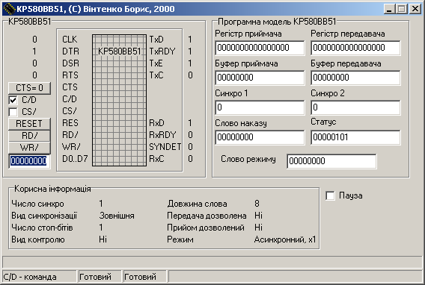

Рисунок 1-Загальний вигляд емулятора УСАПП І8251

Завантаження програми до емулятора

1. Для початку роботи емулятора необхідно завантажити керуюче слово (інструкцію) режиму та керуюче слово (інструкцію) команди. В вікні емулятора натиснемо кнопку «Параметри».

2. У відповідному віконці встановимо С\D=1(∨) та натиснемо кнопку .”Reset” тим самим виконаємо скидання адаптеру. Після виконаних дій з’явиться вікно , в яке повинні ввести керуюче слово вибраного режиму.

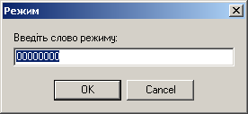

3.Ввести УСР(керуюче слово режиму -) і натиснути кнопку ”Ок”. В загальному вікні емулятора у віконці «Слово режиму» з’явиться набрана команда.

4.У виділене віконце «D0-D7» введемо УСК (керуюче слово команди ) і натиснемо кнопку ”WR”. Набрана команда з’явиться у віконці «Слово наказу». В вікні «Корисна інформація» відобразиться вибраний режим та параметри посилки.

5. Встановимо С\D=0.Введемо слово даних (до віконця «D0-D7») і натиснемо кнопку ”WR”. Формат даних відобразиться у віконці «Буфер передавача».

5. Натиснемо кнопку CTS (встановимо CTS=0 )таким чином дозволивши передачу . Дані послідовно будуть передаватися до зовнішнього пристрою (віконце «Регістр передавача». У вікні «Цифровий аналізатор» можна прослідкувати процес передачі. В вікні з зображенням мікросхеми та головними сигналами можна спостерігати за зміною сигналів в процесі роботи адаптера.

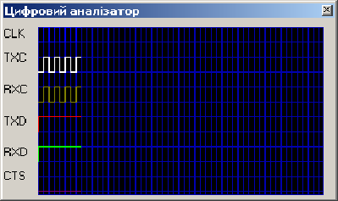

Використавши комплекс для програмування адаптеру загальний вигляд якого представлений на рисунку є можливість набрати та відлаготити програму роботи пристрою. При запуску програми є можливість в покроковому режимі відслідкувати завантаження всіх команд та роботу пристрою, який програмується на індикаторах формату команд , даних та вхідних і вихідних сигналів ВІС.

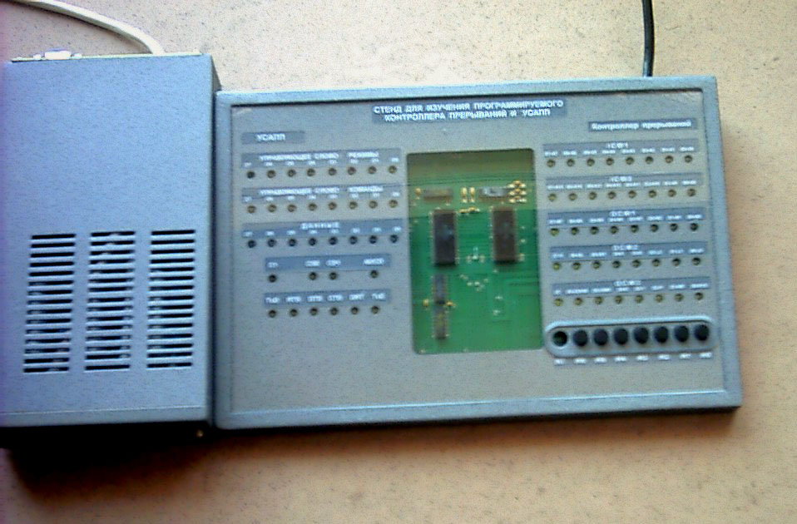

Рисунок 1- Загальний вигляд комплексу програмування адаптеру

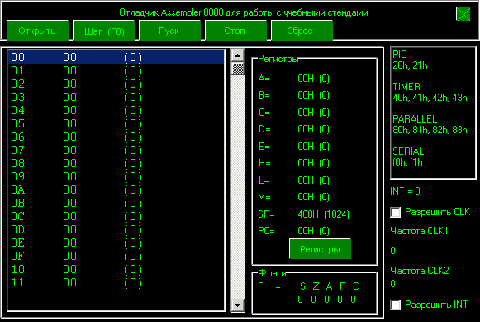

Рисунок 2-Загальний вигляд вікна компілятора

**Приклад програмування**

DI заборона переривань

Mvi A,B6h; налаштування таймера

Out DFh; 3 режим, лічильник 2

Mvi A,80h; ввод молодшої частини константи

Out Deh; по адресі

Mvi A, 04h; старшої частини , швидкість 50 бод/сек

Out Deh; по адресі

XRa A; зкид буфера адаптера обнулити А, очистити буфер

Out EDh

Out EDh в буфер посилаємо ноль

Out Edh зкид буфера адаптера

Out Edh часова затримка

M1: IN Edh; перевірка очистки буфера

Ani 04h; ТхЕ=1

jz m1;

mvi A,40h; налаштування на режим IR=1

out edh;

mvi A,4eh; режим стоп-біт 1, без контролю

out Edh; 8 біт інформації, кратність 1\16

Mvi A,15h; команда СІ дозвіл передачі та прийому,RTS\=0

Out edh

EI дозвіл переривань

m2: IN edh читати стан регістру

ani 01h D=0, якщо вихідний буфер пустий і

готов до передачі символів TxRDY=1

JZ m2

M3:Lxi h,mas завантаження масиву

Lda len довжина масиву

Mov A,C встановлення лічильника

Out EC

Mov a,m

Out edh

Inx h

Dcr c

Jz m3

Прийом даних

M4 IN edh

ani 04h

jz m4

IN ech

Mov M,A

OUT ECH

HLT

ADR : DB FFh

END

**Обмiн iнформацiею мiж двома МП комплектами у послiдовному** кодi

Прийомо-передавач, побудований на основi послiдовного iнтерфейсу К580ВВ51,

який призначений для реалiзацii двунаправленого синхронного/асинхронного обмiну

даними перетвореними у послiдовний формат, який е бiльш стiйкий до перешкод нiж

паралельний формат. Унiверсальний с/а прийомо-передавач перетворюе паралельний

код, отриманий iз системи по ШД у послiдовний i посилае його у канал зв'язку

(КЗ). УСАП виконуе i зворотне перетворення: приймае з лiнii зв'язку послiдовний

код i формуе iз нього паралельний, який може бути переданий в систему по ШД. За

допомогою мiкросхеми К580ВВ51 забезпечуеться функцiонування каналу зв'зку з

одно- або двонаправленим засобами передачi iнформацii ( полудуплексний,

дуплексний обмiн). Унiверсальнiсть мiкросхеми К580ВВ51 виявляеться в тiм, що

завантаженням у неi керуючих слiв i слiв режиму програмуеться один iз можливих

видiв обмiну ( синхронний або асинхронний ), довжина передаваемих символiв,

контроль по парностi, швидкiсть передачi, кiлькiсть стоп. бiт, а також

синхросимволiв i вид синхронiзацii.

Призначення i схемотехнiчний склад прийомо-передавача

Прийомо-передавач призначений для передачi даних мiж двома МП комплектами у послiдовному кодi, причому кожний МП-комплект може робити як на передачу даних так i на прийом. Виконанi на базi 2 УМК, кожний iз яких являе собою закiнчену мiкроЕОМ. Прийомо-передавач працюе у асинхронному режимi i його функцiонування здiйснюеться як за допомогою програмного опиту, так i за допомогою контролера переривань. Прийомо-передавач е розширенням мiкроЕОМ за допомогою плати ТЕЗ, на яку виведенi ША, ШД, ШУ. На платi ТЕЗ використалi слiдуючi мiкросхеми:КР580ВВ51, КР580ВИ53, КР580ВВ55. Схема "або" використована для синхронiзацii

передавача i приймача.

Передача iнформацii

Передача iнформацii роздiляеться на 2 етапи:

1) обмiн мiж ЦП i УСАП;

2) обмiн мiж УСАП i КЗ.

1. Якщо регiстр блоку передачi пустий тобто по закiнченi передачi у канал

зв'язку на виходi TXE встановлена логiчна 1, то ця 1 поступае на вхiд IRO

контролера переривань. Iз передавача за допомогою команди OUT завантажуеться у

регiстр вводу УСАП по ШД число у паралельному кодi, яке перевантажуеться у

здвиговий регiстр, де перетворюеться у послiдовний код для передачi у КЗ. При

запису числа в УСАП iз ЦП сигнал на виходi TXE скидаеться в 0. При цьому в УСАП

в команду керування завантажуеться 1 в розрядi D0 (дозвiл передачi). У разi

програмного опиту ЦП постiйно опитуе регiстр команди читання стану УСАП i

видiляе розряд D0 (TXRDY -готовнiсть передавача прийняти iз ЦП символ даних),

який встановлюеться в 1, коли регiстр блоку передачi пустий.

2. Для видачi коду iз здвигового регiстру блока передачi у канал зв'язку на

входi CTS/ (дозвiл передати iнформацiю) треба мати сигнал низького рiвня (0).

Цей вхiд використовуеться для синхронiзацii роботи приймача i передавача. Для

зв'язку УСАП i КЗ у команду керування УСАП завантажуеться одиниця в D5 (RTS/ в 0

- запит на посилку). В результатi на виходi RTS/ з'являеться 0, який поступае на

вхiд DSR/ приймача. Якщо на вхiд CTS/ передавача поступае 0 з приймача, то

здiйснюеться передача кода з УСАП в КЗ.

Прийом iнформацii

Подiляеться на 2 етапи:

1) обмiн мiж ЦП i УСАП;

2) обмiн мiж УСАП i КЗ.

1. По сигналу RXRDY = 1, який поступае на вхiд IR1 контролера переривань,

процесор за допомогою пiдпрограми приймача читае iнформацiю з регiстра блоку

прийому УСАП.

2. Обмiн мiж КЗ i УСАП - сигнал RTS/, поступаючий з виходу передавача на

вхiд DSR/ приймача (готовнiсть модему). Встановлюе D7 в словi стану у логiчну 1

i на виходi DTR/ ( готовнiсть термiналу прийняти iнформацiю ) встановлюеться 0.

Сигнал DTR/ разом з сигналом RXRDY приймача поступае на схему "I", а ii вихiд

пiдключений на вхiд CTS передавача, який в разi DTR i RXRDY = 0 передае

iнформацiю у канал зв'язку. По закiнченню прийому вихiд RXRDY приймача

встановлюеться в логiчну 1 i сигнал CTS/ стае рiвним логiчнiй 1. В разi

програмного опиту кiнець прийому фiксуеться по розряду D1 DTS/ (слово

керування). Стан DTR скидуеться в 1 керуючим словом D1=0.

- 29 -

Функцiональна схема обмiну мiж передавачем i приймачем

┌───────────┐ ┌───────────┐ DTR/

CTS/ │ Передавач │ RTS/ DSR/ │ Приймач ├───────────┐

┌─────┤ ├─────>──────────>──────┤ ├────────┐ │

│ └───────────┘ └───────────┘ RXRDY/ │ │

│ ┌─────┐ │ │

└─────────────────────────┤ АБО ├<─────────────────────────────┘ │

│ ├<────────────────────────────────┘

└─────┘

Програмне забезпечення прийому/передачi iнформацii.

Програма прийому/передачi будуеться iз 6 частин. Першi 3 частини являють

собою основну програму загальну для приймача i передавача. Вона являе собою

програмування таймера для того, щоб з виходiв OUT0 i OUT1 подавати синхросерii

iмпульсiв на входи TXC i RXC/ УСАП.

Друга частина: програмування контролера переривань для того, щоб задати

молодшi i старшi байти адреси пiдпрограми обробки переривань.

Третя частина - програмування режимiв роботи УСАП (кiлькiсть iнформацiйних

символiв, швидкiсть, ...).

Четверта частина - пiдпрограма роботи передатчика.

П'ята i шоста - пiдпрограма роботи приймача.

Мiкрозасоби керуючоi обчислювальноi технiки.

В основний склад У.К.Т. входять плати:

ПМВ01 - одноплатна мiкроЕОМ;

ПСВ01 - спецiалiзований процесор;

МВ01 - розширення пам'ятi в/в;

ЦВВ01 - пристрiй в/в чисельноi iнформацii;

АВВ01 - пристрiй в/в аналоговоi iнформацii.

Наступне комплектовання керуючих ЕОМ iншими платами залежить вiд постановки

задачи та вимог споживача. При необхiдностi можуть бути введенi в склад мiкроЕОМ

плати зв'язку з дiсплеем, зовнiшними накопичувачами iнформацii i т.п. Практично,

комлект плат може складатися з необмеженоi кiлькостi плат, розмiщених в одному

або декiлькох конструктивах, маючих ведучi та ведомi плати мiкроЕОМ.

Контрольні питання та завдання

1. Архітектура ВІС послідовного інтерфейсу КР580ИК51. Структурна схема, призначення основних блоків і вхідних/вихідних сигналів.

2 Інструкції режиму, команди, слово стан. Режими роботи послідовного інтерфейсу КР580ИК51. Підключення до шин МП.

3.Розробіть програми ввода та вивода інформації

4.Поясніть синхронізацію прийому даних в синхроному та асинхроному режимах.

5.Чому з збільшенням швидкості передачі збільшується вірогідність похибок приймаємих даних?

6.Намалюйте структурну схему УСАПП та поясніть режими роботи.

7.Намалюйте схему підключення УСАПП до мікропроцесорної шини.

8.Поясніть послідовнисть операцій ініціалізації УСАПП.

9. На лабораторній напишіть програми прийому та передачі інформації.